Lenda do Negrinho do Pastoreio

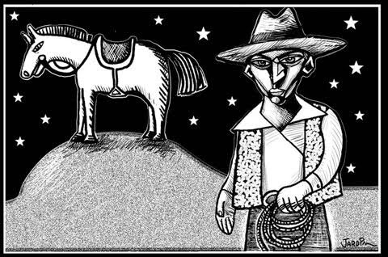

João Pedro da Silva de Borba
Turma 82

Disciplina de Língua Portuguesa
Professora Camila Azeredo
Outubro de 2016

COLÉGIO LA SALLE ESTEIO

Diretor: Ir. Angelo Ezequiel Leubet
Vice-Diretora: Adriana Braga de Matos Babot
Orientadora Educacional: Adriana Braga de Matos Babot
Supervisora Educativa: Ivani Lima de Souza de Almeida
Bibliotecária: Janice Moser Correa
Professora: Camila Azeredo

